LED显示屏制作方法

手把手教你组装LED条屏幕
1. LED条屏概述
LED屏幕，作为新的媒体，运动的发光图文，更容易吸引人的注意力，信息量大，随时更新，有着非常好的广告和告示效果。LED屏比霓虹灯更加简单，容易安装和使用，效果变化更多，可以随时更新内容，是很好的户内外发视觉媒体。LED屏幕属于高科技电子产品，价格比较高，以前集中在政府和单位中使用。技术不断进步，价格不断降低，组装和维护更加简单。小型的LED条屏，因为价格便宜，安装和使用简单，漫漫被大众接受，逐步走进大小店铺，应用更加大众化，逐步开始普及。
2. 条屏应用：
2.1. 广告应用---新媒体，新效果，新业务
LED条屏幕作为新的媒体，也是新型的装饰材料，可以嵌入到很多室内装饰当中，使装饰更加富有动感，不断更新的字幕，可以作为新告示板，宣传优惠和促销信息等。极大地提高了室内装饰的档次，有着良好的视觉效果。由于LED条屏幕的安装和使用有一定的技术含量，制约了在广告行业的发展。掌握LED技术，可以提高室内装饰的技术含量，扩展业务。
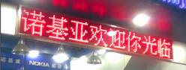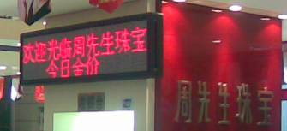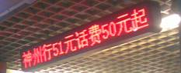
2.2. 系统集成--2次开发
LED条屏幕，由于控制简单，嵌入到各类面向大众的设备。字体大，富有动感，信息量大，适合远距离观看，及时向大众播报最新消息，吸引大众注意。广泛应用到排队系统，报站系统，饮水机等。LED条屏控制卡，功能简单稳定，可以很方便地嵌入到系统里面，为开发者省去了开发LED显示的烦琐工作，将注意力更多地集中在系统的功能和创新。LED条屏控制卡开发包，提供了详细的开发例子，为你系统集成和2次开发提供了很好环境。
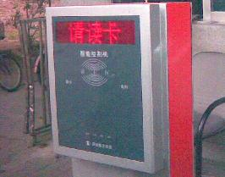_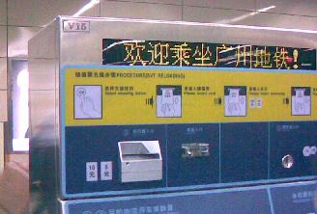3. 组装意义
LED产业链已经很完善，所有的配件都可以很容易在网上买到，LED的技术参数，日趋统一，行业标准基本形成，所有零配件都已经模块化。为自行组装LED屏幕奠定基础。LED条屏，由于材料成本低，零售价格高，当批量向LED屏幕供应商采购的时候，成本和价格不好控制。最终用户并不熟悉LED屏幕，需要供应商的提供安装和维护的服务，所以自行组装LED屏幕，在当地销售，可以获得最大利润。
举例：组装1个128x16点的单红的户内LED屏幕，通过连接PC串口更新屏幕的内容
3.1. 屏幕的组成
先让大家了解一下LED条屏构成，单元板，电源，控制卡，连线
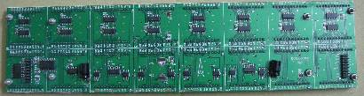
单元板背面
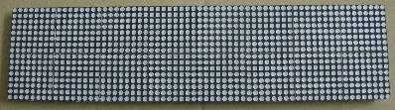
单元板正面
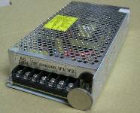_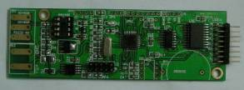
开关电源 和 LED条屏控制卡
（每样配件的图片）3.1.1. 单元板
单元板是LED的显示核心部件之一，单元板的好坏，直接影响到显示效果的。单元板由LED模块，驱动芯片和PCB电路板组成。LED模块，其实是由很多个LED发光点用树脂或者塑料封装起来点阵。
驱动芯片主要是74HC595 74HC245/244 74HC138 4953。
户内条屏 常用的单元板规格有：
参数：D=3.75;点距4.75mm 64点宽x16点高，1/16扫户内亮度。单红/红绿双色
参数解释：
发光直径：指的是发光点的直径D=3.75mm
发光点距离 4.75mm ----根据观看者的距离选择，户内一般选择4.75
单元板大小：64x16---最常用的单元板，最容易买到，价格也最便宜。
1/16扫：单元板的控制方式。
户内亮度：指LED发光点的亮度，户内亮度适合白天需要靠日光灯照明的环境。
颜色：单红，最常用，价格也最便宜。双色一般指红绿，价格高。
如果你想做一个128x16点的屏幕，只需要用2个单元板串接起来就可以了。
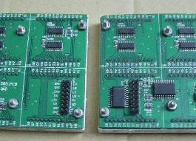_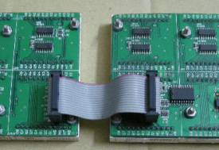 3.1.2. 电源
一般使用的是开关电源，220V输入，5V直流输出。需要指出，由于LED显示屏幕属于精密电子设备，所以要采用开关电源，不能采用变压器。对于1个单红色户内64x16的单元板，全亮的时候，电流为2A。
推理出，128x16双色的屏幕全亮的时候，电流为8A。应该选择5V10A的开关电源。
3.1.3. 控制卡
我们推荐使用低成本的条屏控制卡，可以控制1/16扫的256x16个点的双色屏幕，可以组装出最有成本优势的LED屏幕。该控制卡属于异步卡，就是说，该卡可以断电保存信息，不需要连接PC都可以显示储存在里面的信息。
采购单元板的时候，请询问清楚参数，100% 兼容的单元板有：
08接口 4.75mm点距离 64点宽x16点高，1/16扫户内亮度。单红/红绿双色
08接口 7.62mm点距离 64点宽x16点高，1/16扫户内亮度。单红/红绿双色
08接口 7.62mm点距离 64点宽x16点高，1/16扫半户外亮度。单红/红绿双色
_ 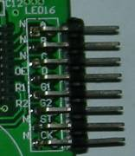
该控制卡采用16PIN 08接口3.1.4. 关于16PIN 08接口
由于单元板和控制卡的厂家众多，所以单元板的接口式样众多，在组装LED屏的时候，必须先确定接口的一致性，才方便组装。这里只介绍最常用的LED接口：LED行业编号：16PIN 08接口：他的接口顺序如下：
2ABCDG1G2STBCLK161NNNENR1R2NN15解释：
ABCD 为行选信号，STB(LT)为锁存信号，CLK(CK)为时钟信号，R1，R2，G1，G2为显示数据，EN为显示使能，N为地（GND）。确认单元板和控制卡的接口一致，就可以直接连接了。如果不一致，就需要自行制作转换线（转换一下线的顺序）
3.1.5. 连线
分为数据线，传输线，和电源线。数据线用于连接控制卡和LED单元板的排线，传输线用于连接控制卡和电脑。电源线，就是用来连接电源和控制卡，电源和LED单元板。连接单元板的电源线的铜芯直径不小于1mm（毫米）
3.2. 配件制作
3.2.1. 排线(数据线)制作
排线和电脑机箱里面的数据线类似，只是线的宽度有点差异。可以在电脑城买到相关的材料。制作排线，需要一个工具，就是特殊的钳子（图片），可以大大提高工作效率和良品率。制作排线的材料有：排线，排线头，排线帽。这里要注意一下，如果你制作16PIN（16线）的排线，需要购买16PIN的线和相应大小的排线头和帽。制作步骤，把线头用剪刀剪平，然后放头排线头，（注意线和头的平衡），然后放进压线钳的中央，用力压紧，然后把线绕过来，安装排线帽。排线帽很重要，可以有效保护排线，让排线更加结实，不要省。
_ 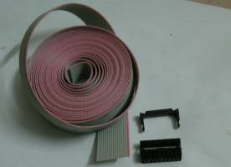
( 钳子照片 排线的 配件)3.2.2. 电源线制作
电源分为220V电源线和5V电源线。220V电源线用于连接开关电源到市电，最好采用3脚插头，可以在五金店买到。这里着重讲述5V直流电的电源线，由于5V的电流比较大，最好采用铜芯直径在1mm以上的红黑对线（务必要红黑）。有条件的话，最好将线的两头装上金属件
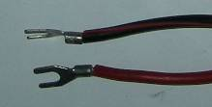_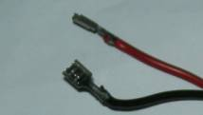
（如图）3.2.3. RS232线制作
RS232线，用于连接电脑和控制卡，更新屏幕数据。这里需要用到DB9头和网线（可以在电脑城买到）。仔细观察DB9头，上面有数字的，将5连接棕，将3连接棕白。将网线夹紧，装好在DB9头。（这里很重要，一定要夹紧，自己用力拉几下，看看是否一拉就断）。然后用万用表测量一下两头，是否导通。这里需要指出，DB9的头分公头和母头的。计算机后面的属于母座，所以要买个公插对应。如果不明白请仔细观察一下你的PC。现在的笔记本一般没有串口，请购买一条USB转RS232串口的线
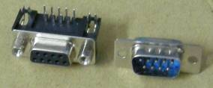_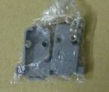
（DB9的配件图片）3.3. 布线指南
第一次安装，请严格按照步骤来操作，减少错误发生。
第1步：检查电源电压，找出直流正负连接开关电源，将220V电源线连接到开关电源，（确认连接正确后，连接到AC或者NL接线柱）然后插上电。会发现电源有个灯会亮，然后用万用表，直流档测量一下V+ 和V-之间的电压，确保电压在4.8V-5.1V 之间，旁边有个旋钮，可以十字螺丝刀调节一下电压。为了减少屏幕发热延长寿命，在亮度要求不高的场合，可以把电压调节到4.5V-4.8之间。确认电压没有问题后，断开电源，继续组装其他部分。
第2步： 先把电源关闭。将V+连接红色线，V-连接黑线，分别连接到控制卡和LED单元板，黑线接控制卡和电源的GND。红线连接控制卡的+5V和单元板的VCC。每个单元板1条电源线。完成后，请检查，连接是否正确。
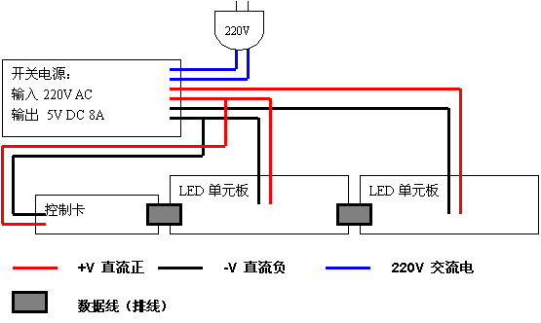
电源连接示意图第3步： 连接控制和单元板，用做好的排线，连接。注意方向，不能接反。请注意，单元板2个16PIN的接口，1个是输入，1个是输出，靠近74HC245/244的是输入，将控制卡连接到输入。输出连接到下一个单元板的输入。
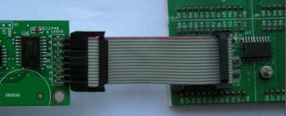_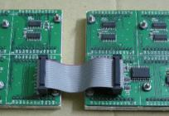 第4步： 连接RS232数据线，将做好的数据线一头连接电脑的DB9串口，另一头连接控制卡，将DB9的5脚（棕）连接到控制卡的GND，将DB9的3脚（棕白）连接到控制卡的RS232-RX。如果你的PC没有串口，可以到电脑城买条USB转RS232串口的转换线。
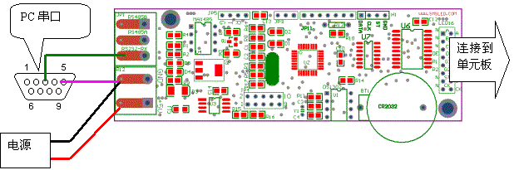第5步： 再次检查连线，是否正确，黑线连接的是-V和GND。红线连接的是+V和VCC +5V。
第6步： 接通220V，正常情况下，电源灯亮，控制卡亮，屏幕有显示。如果不正常，请检查连线。或者查看错误检修。
第7步： 打开下载的软件，设定屏幕的参数，发送字幕。具体参照软件使用说明。
如果屏幕出现两个单元板显示相同的内容，请把用软件设定屏幕的大小为8个汉字。
4. 软件使用说明-LED-UPDATE
到 http://www.smsled.com/ 下载
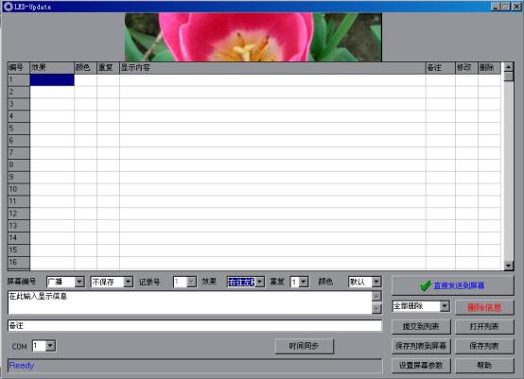
图2-14.1. 简易使用步骤：
1 选择连接到控制卡的PC串口
2 点击<直接发送到屏幕>，状态拦显示“SEND OK”
3 屏幕立即显示“在此输入显示信息”
4.2. LED-UPDATE详细说明：
4.2.1. 设定屏幕参数
点击<设定屏幕参数>
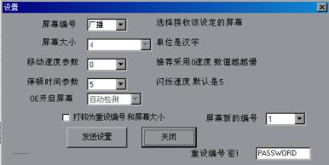
图2-21 [在重设编号密码]输入密码，默认密码为 123456
2 打勾<打勾为重新设定编号和屏幕大小>
3 选择[屏幕大小]，[屏幕新的编号]
4 确认无错后，点击<发送设置>
4.2.2. 批量信息保存到屏幕，自动循环显示
1 在信息框[在此输入显示信息]，输入要显示的内容，选择[效果]，和[重复次数]，然后按<提交到列表>，将信息保存到列表。
2 重复第一步骤。
3 点击<保存列表到屏幕>，将列表里面的信息保存到屏幕里面，这样即使断电，信息也不会丢失.
4.2.3. 删除信息
1 如果要全部删除屏幕里面的信息选择［全部删除］，点击<删除信息>
2 如果要删除某个位置的信息，在［全部删除］，选择你要删除的位置，点击<删除信息>
4.2.4. 发送独立信息。
1 在信息框，输入你要显示的内容。
2 在[不保存]，选择，［不保存］临时显示，断电将消失；［添加］保存到屏幕，不会覆盖已经存在的信息；［覆盖］选择［记录号］将信息保存到指定的位置，如果该位置已经有信息，将被覆盖。
4.2.5. 列表的保存和打开
点击<保存列表>，可以保存列表为文件。
点击<打开列表>，可以打开已经存在的列表文件。
4.3. 软件说明和图片的替换
如果你想将软件横眉的图片替换成你的喜欢的图片，请将程序目录下面的图片文件head.bmp和updata.bmp 替换成你需要图片。你可以用记事本打开oem.dll 修改里面的内容。将你的联系信息写到里面。
5. 外框制作
外框分类：支架，简易框，不锈钢边框
5.1. 支架制作
根据不同的应用场合，外框要求不一样，我们先讲述内嵌安装的时候，不需要外框，但是需要一个安装支架。安装支架一般用铝型材，比较轻便，切割加工容易。我们也可以用万能角铁（就是有很多孔的直角形的铁条）。我们可以看到单元板背面有安装用的铜柱，是用来把单元板固定在支架，支架应该长一点，预留灯箱的安装孔。把单元板，控制卡，电源都固定在支架，数据线和220V电源线要绑在支架上，要绑好，打个结，不要扯几下，就掉。这样一个最简单的屏幕就组装好了。可以拿去安装在其他设备上面，如灯箱。
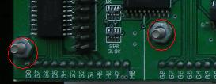_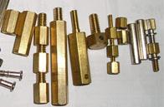
安装螺栓 和 铜柱5.2. 简易框制作流程
我们看到买回来的单元板，会发现亮度不一，或者应用的场合可能有水花，这个时候就需要在屏幕表面贴一个有机玻璃，有机玻璃一般采用茶色，或者暗红色的。有机玻璃可以在广告和装饰材料店买到，是按斤买的。我们采用薄一点的，太薄可能容易弯曲。这里需要提醒，由于有机玻璃的切割需要技巧，最好在买的时候，准备好尺寸，让店铺帮你切割。对于一般场合，需要一个框，我们可以使用铝合金型材（例如截面是正方形的空心铝条），我们可以去铝合金型材店买到。如果采用铝合金框的话，屏幕很小的话，可以把单元板直接固定在外框，强度足够的话，就不需要支架了。具体外框制作工艺，可以参考灯箱的制作。
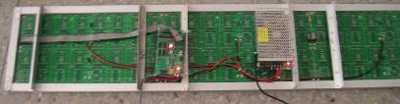5.3. 不锈钢框制作流程
我们可以看到，很多LED屏幕外框都是不锈钢的。其实不锈钢的外框，只是在简易边框的基础上，包一层薄薄的不锈钢皮。看上去美观，大方，增加附加值。至于包框的流程需要用到折边机，我们可以到厨具制作的小五金厂，代为加工。最好到专业LED外框专业制作店。专业店，最大的差别就是包边的接缝的很小。
5.4. 铝合金外框
我们可以到铝合金型材的材料店购买到符合屏幕厚度的材料，然后切割组装
6. 错误排除
6.1. 无显示
检查电源连接，确认电源灯和控制卡上灯是否亮，测量电源控制卡，单元板的电压，是否正常。如果电源正常，请检查控制控制卡与单元板的连接。采用替换配件的方法，排除错误。
6.2. 显示混乱
情况1，2个单元板显示相同的内容。--请用软件，重新设定屏幕的大小。
情况2，很暗。--请用软件，设定OE电平。
情况3，隔行亮。数据线接触不好，请重新连接。
情况4，某些汉字显示不正常。--属于正常，不在国标字库内的汉字和符号。
情况5，屏幕某些区域没显示。更换单元板。
6.3. 无法更新屏幕数据
1，采用广播地址，发送。看看是不是屏幕编号错了。
2，检查串口号 是否正确，串口是否被占用。
3，检查连线，是否正确，是否断了。
7. 工具和配件
必备工具：
数字万用表, 40W烙铁, 焊锡丝（要买最贵，不要贪便宜）, 松香, 螺丝刀, 排线压线钳, 剪刀,
常用配件一览：
控制卡，单元板，电源，电源线，电源插头，5V电源线，排线，排线头，网线，串口头

